
GUIA DE TRABAJO INGLES
SEMANA 9 AL 13 DE NOVIEMBRE
OCTAVO BASICO
OBJETIVO: Escribir una variedad de textos breves

UNIDAD: ‘ENGLISH AND GEOMETRY’

Actividad N°1: observa la siguiente cápsula educativa.
https://drive.google.com/file/d/1PgjQ2XkViOeMyb5xAobmDo1O_zD0XUbr/view?usp=sharing

PARA VER EL VIDEO QUE ESTÁ EN EL VÍNCULO, MANTENER PRESIONADA LA TECLA CONTROL DE TU TECLADO Y AL MISMO TIEMPO DAR UN CLICK CON EL MOUSE

REPASO DE LA CLASE ANTERIOR
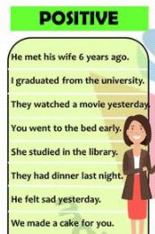

PAST SIMPLE NEGATIVE SENTENCES
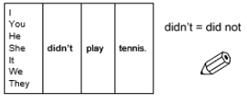
EXAMPLES
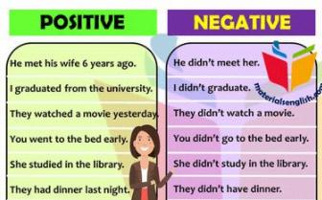

PAST SIMPLE QUESTIONS AND SHORT ANSWERS
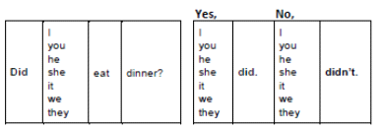

EXAMPLES:
Did you go to the cinema yesterday? (+) Yes, I did. (-) No, I didn’t.
Did you clean your bedroom? (+) Yes, I did. (-) No, I didn’t.
Did your brother play video games? (+) Yes, he did. (-) No, he didn’t.
Did your mum work yesterday? (+) Yes, she did. (-) No, she didn’t.

ACTIVIDAD 2: resolver ejercicios 7 y 10 de la página
https://agendaweb.org/verbs/past_simple-exercises.html
Ejercicio 7
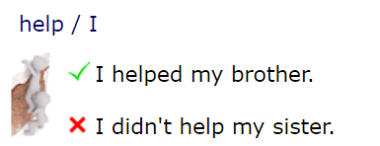

Ejercicio 10
